lp. |  | Nr inwentarzowy | Autor | Rok wydania
 |  |  | Tytuł | Wydawca
1 | 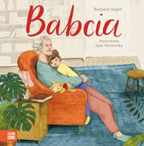 | 59884 | Supeł, Barbara | copyright 2020.
 |  |  | Babcia / | Wydawnictwo Zielona Sowa,
2 | 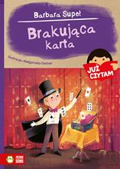 | 59886 | Supeł, Barbara | 2020.
 |  |  | Brakująca karta / | Wydawnictwo Zielona Sowa,
3 | 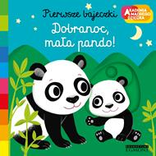 | 59889 | Dobranoc, mała pando! / | copyright 2020.
 |  |  |  | Egmont Polska,
4 | 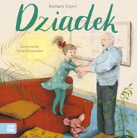 | 59892 | Supeł, Barbara | copyright 2020.
 |  |  | Dziadek / | Wydawnictwo Zielona Sowa,
5 | 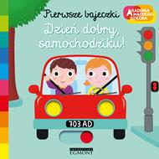 | 59894 | Dzień dobry samochodziku! / | copyright 2020.
 |  |  |  | Egmont Polska,
6 | 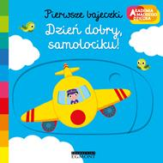 | 59895 | Dzień dobry samolociku! / | copyright 2020.
 |  |  |  | Egmont Polska,
7 | 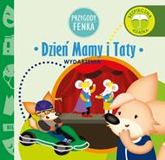 | 59896 | Sobik, Konrad | 2019.
 |  |  | Dzień Mamy i Taty / | Konrad Sobik,
8 | 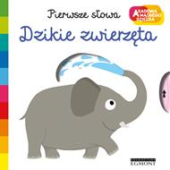 | 59897 | Pierwsze słowa : | copyright 2020.
 |  |  |  | Egmont Polska,
9 | 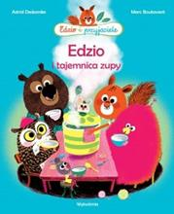 | 59898 | Desbordes, Astrid | 2020.
 |  |  | Edzio i tajemnica zupy / | Wytwórnia,
10 | 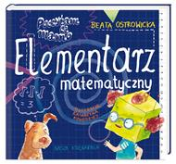 | 59899 | Ostrowicka, Beata | 2016.
 |  |  | Poczytam ci mamo : | Wydawnictwo "Nasza Księgarnia",
11 | 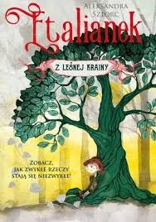 | 59900 | Sztorc, Aleksandra | copyright 2019.
 |  |  | Etalinek z Leśnej Krainy / | Wydawnictwo Novae Res,
12 | 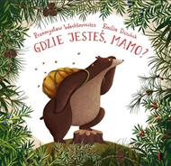 | 59901 | Wechterowicz, Przemysław | 2019.
 |  |  | Gdzie jesteś, mamo? / | Wydawnictwo Ezop,
13 | 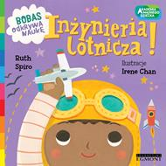 | 59904 | Spiro, Ruth | copyright 2016.
 |  |  | Inżynieria lotnicza! /. | Wydawnictwo Egmont Polska,
14 | 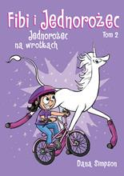 | 59906 | Simpson, Dana | 2019.
 |  |  | Jednorożec na wrotkach / | Egmont Polska,
15 | 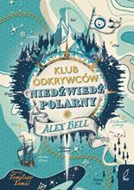 | 59908 | Bell, Alex | 2020.
 |  |  | Klub Odkrywców Niedźwiedź Polarny / | Wilga - Grupa Wydawnicza Foksal,
16 |  | 59909 | Wieliczka-Szarkowa, Joanna | [© 2019].
 |  |  | Kocham Polskę 1939-2019 : | Rafael,
17 | 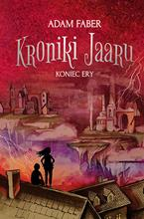 | 59910 | Faber, Adam | copyright 2020.
 |  |  | Koniec ery / | Czwarta Strona,
18 | 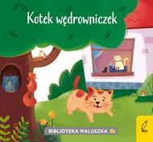 | 59911 | Kozłowska, Urszula | [2020].
 |  |  | Kotek wędrowniczek/ | Wilga - Grupa Wydawnicza Foksal,
19 | 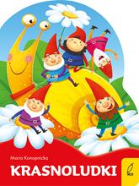 | 59912 | Konopnicka, Maria | 2020.
 |  |  | Krasnoludki / | Grupa Wydawnicza Foksal,
20 | 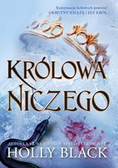 | 59914 | Black, Holly | 2019.
 |  |  | Królowa niczego / | Jaguar,
21 | 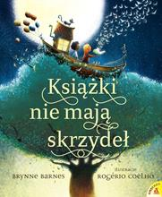 | 59915 | Barnes, Brynne | 2019.
 |  |  | Książki nie mają skrzydeł / | Amber,
22 | 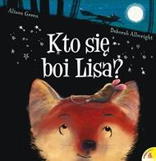 | 59916 | Green, Alison | 2020.
 |  |  | Kto sie boi Lisa? / | Amber,
23 | 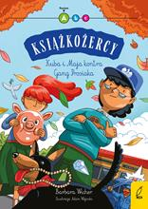 | 59918 | Wicher, Barbara | copyright 2020.
 |  |  | Kuba i Maja kontra Gang Prosiaka / | Grupa Wydawnicza Foksal,
24 | 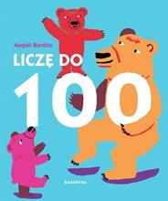 | 59919 | Bardos, Magali | copyright 2014.
 |  |  | Liczę do 100 / | Babaryba,
25 | 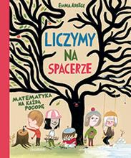 | 59920 | Adbåge, Emma | 2016.
 |  |  | Liczymy na spacerze : | Wydawnictwo Zakamarki,
26 | 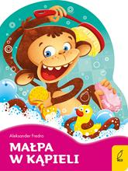 | 59921 | Fredro, Aleksander | 2020.
 |  |  | Małpa w kąpieli / | Grupa Wydawnicza Foksal,
27 | 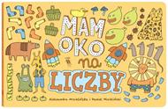 | 59922 | Mizielińska, Aleksandra | 2016.
 |  |  | Mam oko na liczby / | Wydawnictwo Dwie Siostry,
28 | 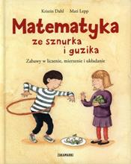 | 59924 | Dahl, Kristin | 2018.
 |  |  | Matematyka ze sznurka i guzika : | Wydawnictwo Zakamarki,
29 | 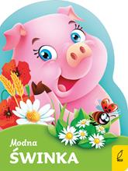 | 59928 | Kozłowska, Urszula | cop. 2019.
 |  |  | Modna świnka | Grupa Wydawnicza Foksal,
30 | 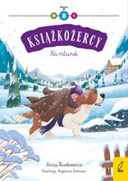 | 59929 | Paszkiewicz, Anna | 2020.
 |  |  | Na ratunek / | Wilga - Grupa Wydawnicza Foksal,
31 | 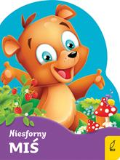 | 59934 | Kozłowska, Urszula | 2020.
 |  |  | Niesforny miś / | Wilga - Grupa Wydawnicza Foksal,
32 | 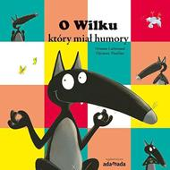 | 59939 | Lallemand, Orianne | 2019.
 |  |  | O wilku który miał humory / | Wydawnictwo Adamada,
33 | 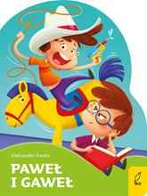 | 59945 | Fredro, Aleksander | 2020.
 |  |  | Paweł i Gaweł / | Grupa Wydawnicza Foksal,
34 | 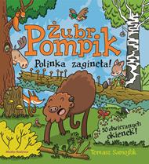 | 59949 | Samojlik, Tomasz | copyright 2019.
 |  |  | Polinka zaginęła! / | Media Rodzina,
35 | 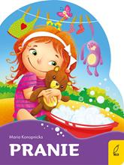 | 59952 | Konopnicka, Maria | 2020.
 |  |  | Pranie / | Grupa Wydawnicza Foksal,
36 | 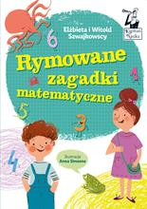 | 59956 | Szwajkowska, Elżbieta | 2019.
 |  |  | Rymowane zagadki matematyczne. | Edgard,
37 | 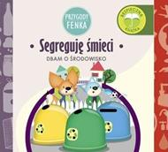 | 59957 | Gruca, Magdalena | 2018.
 |  |  | Segreguję śmieci / | Wydawnictwo Edukacyjne Sobik,
38 | 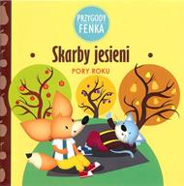 | 59959 | Gruca, Magdalena | 2015.
 |  |  | Skarby jesieni : | Wydawnictwo Edukacyjne Sobik,
39 | 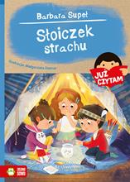 | 59960 | Supeł, Barbara | 2020.
 |  |  | Słoiczek strachu / | Wydawnictwo Zielona Sowa,
40 | 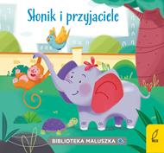 | 59961 | Widzowska-Pasiak, Agata | 2019.
 |  |  | Słonik i przyjaciele | Grupa Wydawnicza Foksal,
41 | 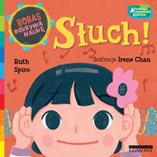 | 59962 | Spiro, Ruth | 2019.
 |  |  | Słuch! /. | Wydawnictwo Egmont Polska,
42 | 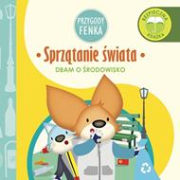 | 59963 | Gruca, Magdalena | 2017.
 |  |  | Sprzątanie świata / | Wydawnictwo Edukacyjne Sobik,
43 | 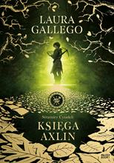 | 59964 | Gallego García, Laura | 2019.
 |  |  | Księga Axlin / | Młody Book! Wydawnictwo Debit,
44 | 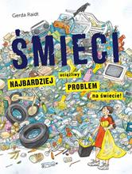 | 59968 | Raidt, Gerda | 2019.
 |  |  | Śmieci : | Wydawnictwo Babaryba,
45 | 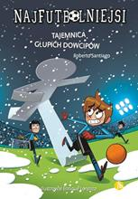 | 59970 | Santiago, Roberto | 2019.
 |  |  | Tajemnica głupich dowcipów / | Finebooks,
46 | 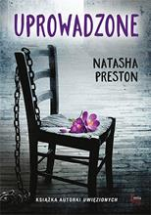 | 59973 | Preston, Natasha | 2020.
 |  |  | Uprowadzone / | Wydawnictwo JK,
47 | 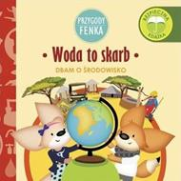 | 59974 | Gruca, Magdalena | 2019.
 |  |  | Woda to skarb / | Wydawnictwo Edukacyjne Sobik,
48 | 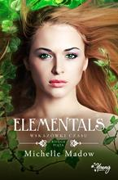 | 59976 | Madow, Michelle. | 2020.
 |  |  | Wskazówki czasu / | Young - Wydawnictwo Kobiece,
49 | 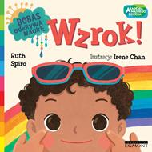 | 59979 | Spiro, Ruth | copyright 2019.
 |  |  | Wzrok! /. | Wydawnictwo Egmont Polska,
50 | 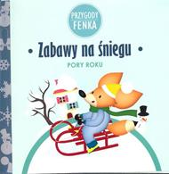 | 59980 | Gruca, Magdalena | 2015.
 |  |  | Zabawy na śniegu : | Wydawnictwo Edukacyjne Sobik,
51 | 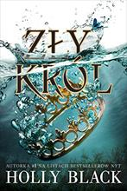 | 59986 | Black, Holly | 2019.
 |  |  | Zły król / | Wydawnictwo Jaguar,
52 | 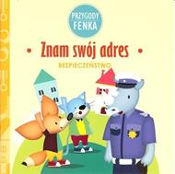 | 59988 | Gruca, Magdalena | 2018.
 |  |  | Znam swój adres / | Wydawnictwo Edukacyjne Sobik,
53 | 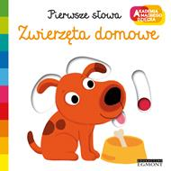 | 59989 | Zwierzęta domowe / | copyright 2020.
 |  |  |  | Egmont Polska,
54 | 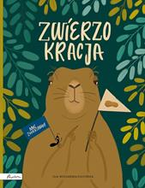 | 59990 | Woldańska-Płocińska, Aleksandra | copyright 2019.
 |  |  | Zwierzokracja / | Papilon - Publicat,
55 | 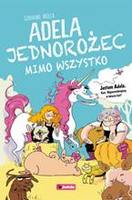 | 59994 | Irolla, Ludivine. | 2019.
 |  |  | Adela : | Wydawnictwo RM - BoNoBo,
56 | 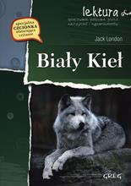 | 59999 | London, Jack | copyright 2017.
 |  |  | Biały Kieł / | Wydawnictwo Edukacyjne Greg,
57 |  | 60000 | London, Jack | copyright 2017.
 |  |  | Biały Kieł / | Wydawnictwo Edukacyjne Greg,
58 |  | 60001 | London, Jack | copyright 2017.
 |  |  | Biały Kieł / | Wydawnictwo Edukacyjne Greg,
59 |  | 60002 | London, Jack | copyright 2017.
 |  |  | Biały Kieł / | Wydawnictwo Edukacyjne Greg,
60 |  | 60003 | London, Jack | copyright 2017.
 |  |  | Biały Kieł / | Wydawnictwo Edukacyjne Greg,
61 | 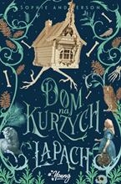 | 60009 | Anderson, Sophie | 2020.
 |  |  | Dom na kurzych łapach / | Young,
62 | 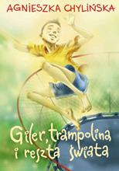 | 60016 | Chylińska, Agnieszka | 2019.
 |  |  | Giler, trampolina i reszta świata / | Wydawnictwo Pascal Spółka z o.o.,
63 | 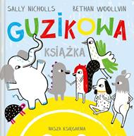 | 60020 | Nicholls, Sally | 2020.
 |  |  | Guzikowa książka / | Nasza Księgarnia,
64 |  | 60025 | Marshall, Barry J. | 2019.
 |  |  | Jak zdobyć Nagrodę Nobla / | Young - Wydawnictwo Kobiece Łukasz Kierus,
65 | 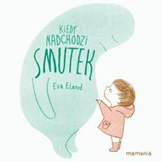 | 60027 | Eland, Eva | copyright 2019.
 |  |  | Kiedy nadchodzi smutek / | Wydawnictwo Mamania,
66 | 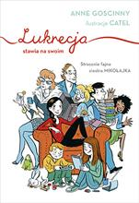 | 60034 | Goscinny, Anne | 2020.
 |  |  | Lukrecja stawia na swoim / | Znak emotikon,
67 | 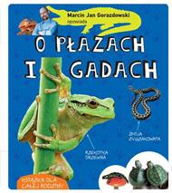 | 60035 | Gorazdowski, Marcin Jan | copyright 2020.
 |  |  | O płazach i gadach / | Multico Oficyna Wydawnicza,
68 | 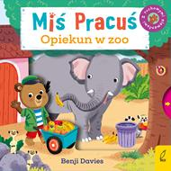 | 60039 | Davies, Benji | copyright 2020.
 |  |  | Opiekun w zoo / | Wilga - Grupa Wydawnicza Foksal,
69 | 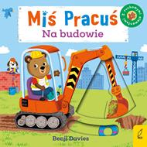 | 60040 | Davies, Benji | copyright 2020.
 |  |  | Na budowie / | Wilga - Grupa Wydawnicza Foksal,
70 | 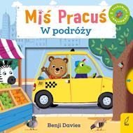 | 60041 | Davies, Benji | copyright 2020.
 |  |  | W podróży / | Wilga - Grupa Wydawnicza Foksal,
71 | 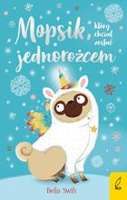 | 60042 | Swift, Bella | 2020.
 |  |  | Mopsik, który chciał zostać jednorożcem / | Wilga - Grupa Wydawnicza Foksal,
72 | 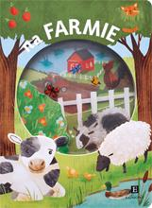 | 60047 | Fizer Coleman, Stephanie | copyright 2019.
 |  |  | Na farmie / | Wydawnictwo Egmont Polska Sp. z o.o.,
73 | 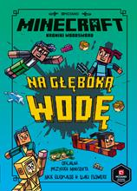 | 60048 | Na głęboką wodę / | © 2020.
 |  |  |  | Egmont Polska Sp. z o.o.,
74 | 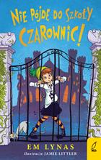 | 60052 | Lynas, Em | 2020.
 |  |  | Nie pójdę do szkoły czarownic! / | Wilga - Grupa Wydawnicza Foksal,
75 | 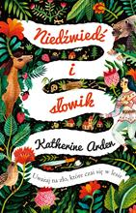 | 60054 | Arden, Katherine | 2018.
 |  |  | Niedźwiedź i słowik / | Warszawskie Wydawnictwo Literackie Muza,
76 | 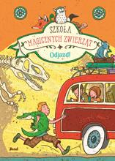 | 60058 | Auer, Margit | 2019.
 |  |  | Odjazd! / | Wydawnictwo Debit,
77 | 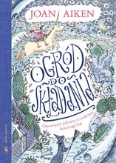 | 60059 | Aiken, Joan | copyright 2019.
 |  |  | Ogród do składania : | Dwie Siostry,
78 | 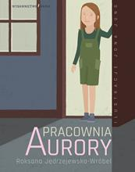 | 60063 | Jędrzejewska-Wróbel, Roksana | 2019.
 |  |  | Pracownia Aurory / | Wydawnictwo Bajka,
79 | 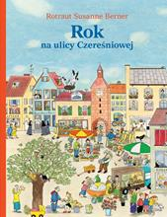 | 60071 | Berner, Rotraut Susanne | 2020.
 |  |  | Rok na ulicy Czereśniowej / | Wydawnictwo Dwie Siostry,
80 | 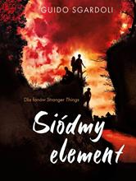 | 60072 | Sgardoli, Guido | 2019.
 |  |  | Siódmy element / | Akapit Press,
81 | 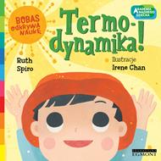 | 60083 | Spiro, Ruth | [2019].
 |  |  | Termodynamika! / | [Wydawnictwo Egmont Polska Sp. z.o.o.],
82 | 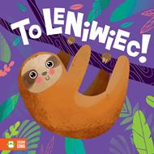 | 60084 | Supeł, Barbara | copyright 2020.
 |  |  | To leniwiec / | Wydawnictwo Zielona Sowa,
83 | 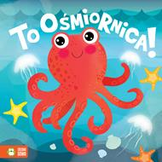 | 60085 | Supeł, Barbara | copyright 2020.
 |  |  | To ośmiornica! / | Wydawnictwo Zielona Sowa,
84 | 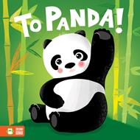 | 60086 | Supeł, Barbara | copyright 2020.
 |  |  | To panda! / | Wydawnictwo Zielona Sowa,
85 | 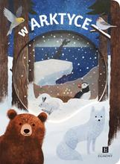 | 60087 | Dove, Emily | copyright 2019.
 |  |  | W arktyce / | Wydawnictwo Egmont Polska Sp. z o.o.,
86 | 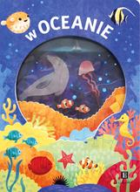 | 60088 | Dove, Emily | copyright 2019.
 |  |  | W oceanie / | Wydawnictwo Egmont Polska Sp. z o.o.,

